**Постановка задачи:**

Вам необходимо разработать руководство пользователя для вашего настольного приложения, которое описывает последовательность действий для выполнения всех функций вашей системы.

При подготовке документации старайтесь использовать живые примеры и скриншоты вашей системы для более наглядного пояснения шагов работы с различным функционалом.

Обратите внимание на оформление документа: оформите титульный лист, используйте автоматическую нумерацию страниц, разделите руководство на подразделы и сформируйте оглавление, используйте ссылки на рисунки, нумерованные и маркированные списки для описания шагов и т. д.

Сохраните итоговый документ с руководством пользователя в формате Word, используя в качестве названия следующий шаблон: Руководство пользователя XX, где XX - номер вашего рабочего места.

Таблица – Критерии оценки

| Описание | Баллы | Дополнительное описание аспекта или описание балла суждения |
| --- | --- | --- |
| Название файла с руководством пользователя соответствует требованиям |  |  |
| Документ оформлен в соответствии с требованиями |  | Минус 0,1 за каждую ошибку |
| Документация составлена профессионально |  |  |
|  | 0 | Руководство пользователя не предоставлено или невозможно определить, что документ предоставленный документ является руководством пользователя |
|  | 1 | Руководство пользователя составлено посредственно, неинформативно, без пояснений и снимков экрана |
|  | 2 | Все возможности системы описаны в руководстве пользователя понятным образом, присутствуют понятные пояснения, примеры и снимки экрана |
|  | 3 | Потрясающее руководство пользователя! |
| Документация охватывает всю систему |  |  |
|  | 0 | Документация отсутствует |
|  | 1 | В документации представлены некоторые (не все) возможности системы |
|  | 2 | Все возможности системы представлены в документации |
|  | 3 | Все возможности системы для указанных ролей представлены в документации, выполнено превосходно |

СОДЕРЖАНИЕ

Руководство пользователя приложения «Система Конференций» 4

Введение 4

1. Функционал для внешних пользователей 4

Список мероприятий 4

Фильтрация по направлению 5

Фильтрация по дате 6

2. Функционал для участников, модераторов, жюри 7

Авторизация 7

Возможные ошибки 8

Профиль пользователя 9

3. Функционал для организаторов 10

Регистрация модератора/жюри 10

Порядок заполнения формы регистрации модератора/жюри 10

Возможные ошибки 12

Сохранение профиля нового модератора/жюри 15

Отмена регистрации 16

# Руководство пользователя приложения «Система Конференций»

## Введение

Данное приложение предназначено для организаторов конференций в области информационных технологий.

Система предназначена для различных типов пользователей:

1. Внешние пользователи (не зарегистрировались в системе);
2. Участники;
3. Модераторы;
4. Организаторы;
5. Жюри.

Вы можете протестировать и ознакомиться с системой, используя учетные данные пользователей разных прав, которые представлены ниже.

Таблица – Учетные данные для тестирования системы

|  |  |  |  |
| --- | --- | --- | --- |
| № | Роль | Логин (Personal Id) | Пароль |
|  | Участник | 16 | uNRgsg |
|  | Модератор | 34 | P8c83u5fUR |
|  | Жюри | 52 | ugWkzE |
|  | Организатор | 21 | JyP2M2ji63 |

## Функционал для внешних пользователей

### Список мероприятий

При открытии системы Вы увидите главное окно, которое доступно всем пользователям, в том числе незарегистрированным. В нем Вы увидите список мероприятий с их логотипом, датой проведения, названием и направлением. Если все значения списка не могут быть размещены на одном экране, справа Вы увидите прокрутку, потяните за нее, и увидите остальные элемента списка. Можете перемещаться вверх и вниз.

Данный список можно фильтровать по дате и направлению, а также сбрасывать фильтры, чтобы увидеть полный изначальный список.

Также в правом верхнем углу приложения есть кнопка «Авторизация», при нажатии на которую Вы перейдете в форму авторизации (подробнее о авторизации).

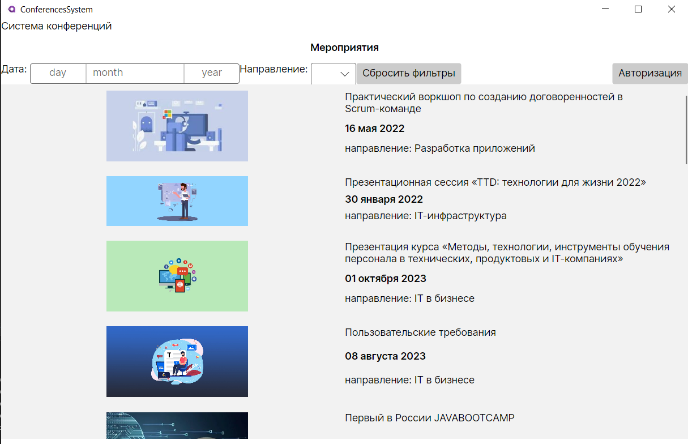

Рисунок – Список мероприятий

### Фильтрация по направлению

Если Вы хотите увидеть мероприятия в конкретном направлении, нажмите на поле списка рядом с надписью «Направление». Вы увидите выпадающий список всех имеющихся типов мероприятий. Выберите один из них, и в списке мероприятий останутся только те, что соответствуют выбранному Вами направлению.

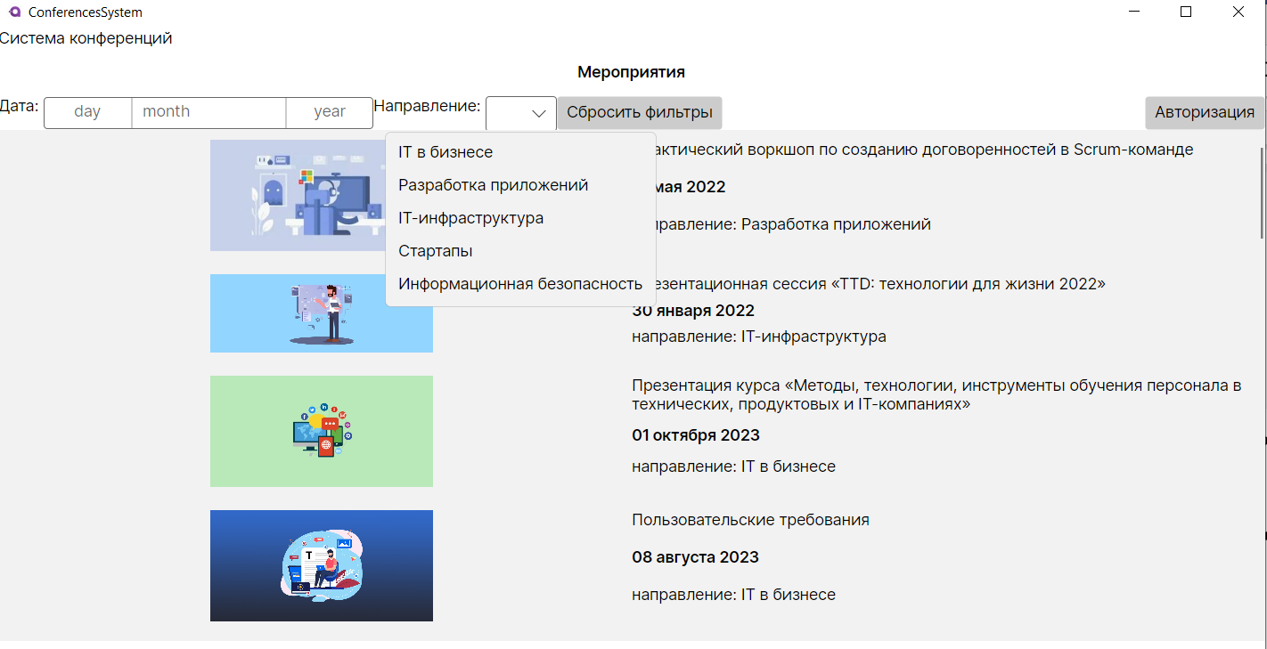

Рисунок – Список с выбором направлений

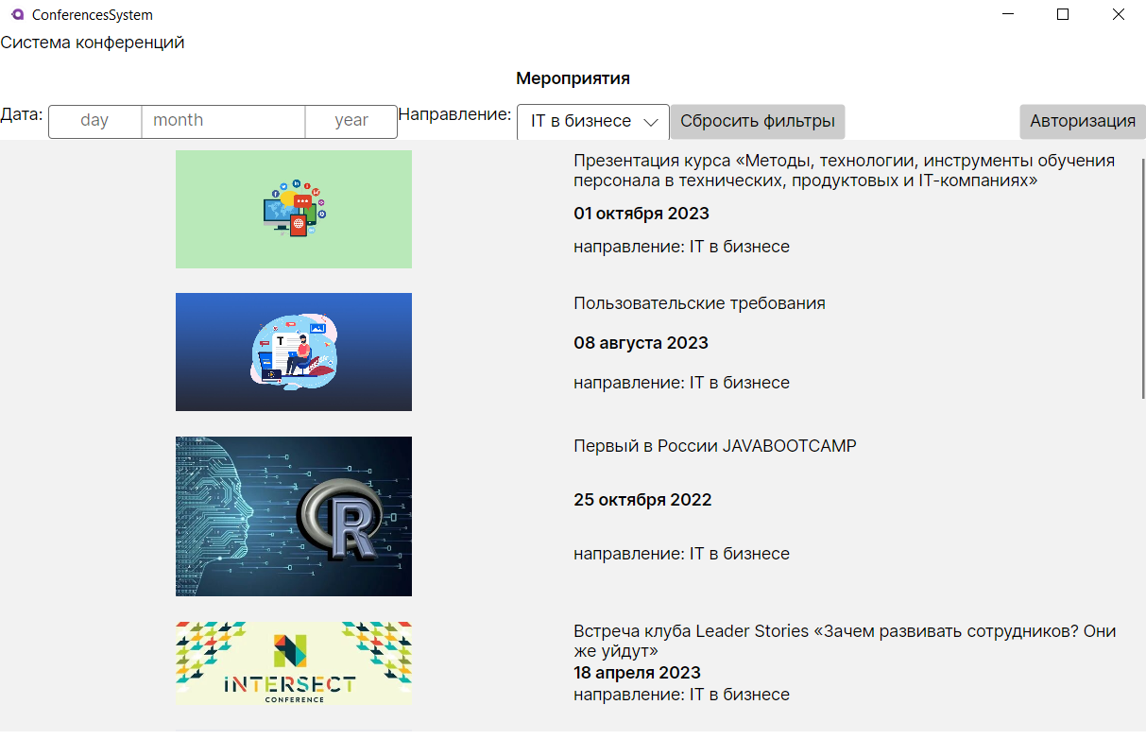

Рисунок – Фильтрация мероприятий по направлению

### Фильтрация по дате

Если Вы хотите увидеть мероприятия, которые проходят в определенную дату, нажмите на поле ввода рядом с надписью «Дата». Далее, в появившемся календаре выберите интересующую вас дату: день, месяц, год.

После нажмите знак галочки («V»), в списке мероприятий останутся только те, что проходят в выбранную Вами дату.

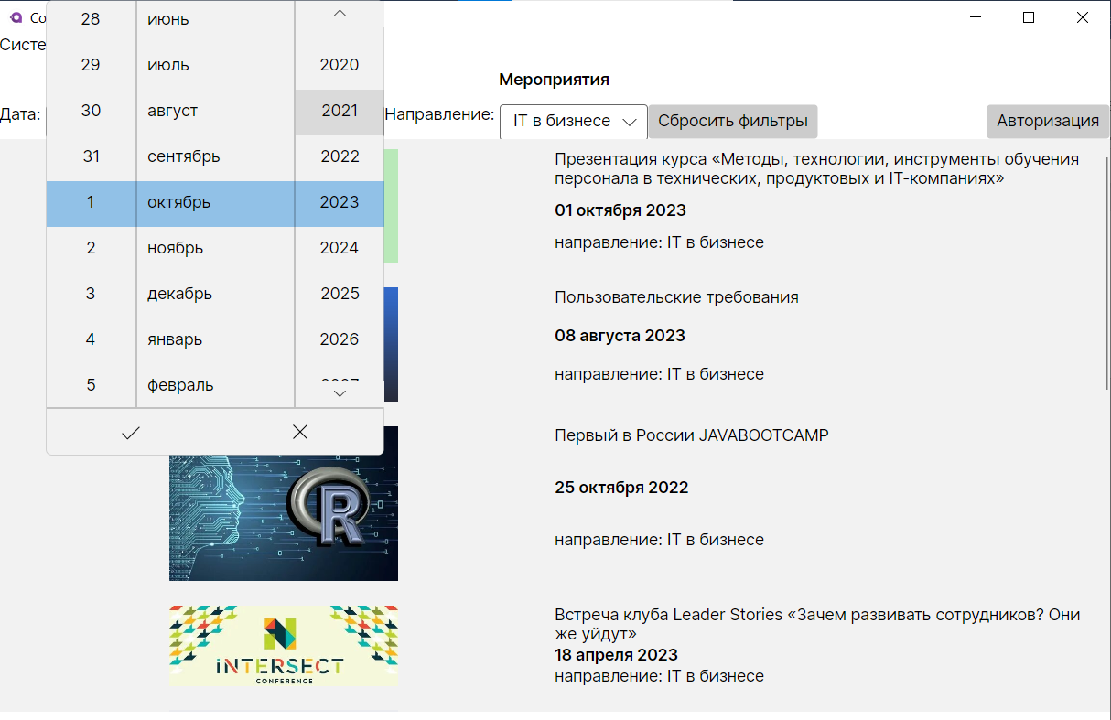

Рисунок – Выбор даты в календаре

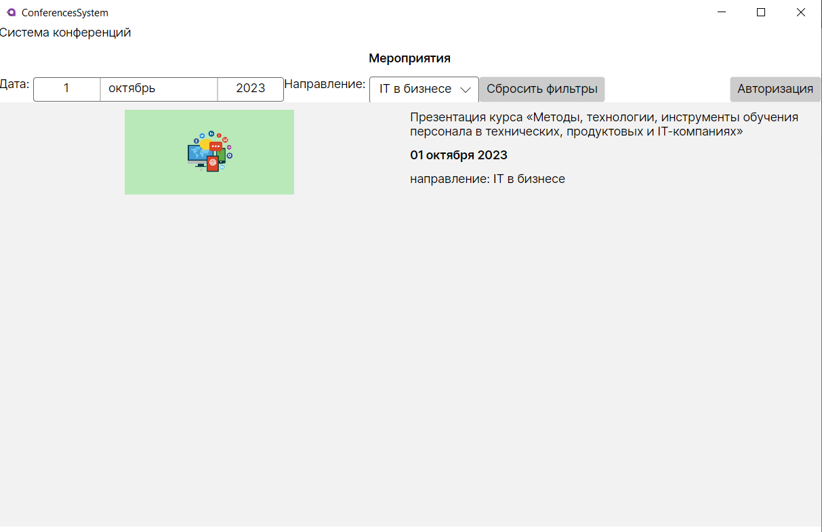

Рисунок – Мероприятия, отфильтрованные по дате

## Функционал для участников, модераторов, жюри

Все пользователи этих ролей имеют права предыдущего пункта и новые возможности, описанные далее.

### Авторизация

Для пользователей, за которыми закреплен профиль, есть возможность входа в систему. Это относится к следующим группам пользователей:

* Участники;
* Жюри;
* Модераторы;
* Организаторы.

Чтобы открыть форму авторизации, в первом (главном) окне системы необходимо нажать кнопку «авторизация» в правом верхнем углу.

Для входа в систему Вам необходимо заполнить следующие поля:

* Уникальный идентификатор пользователя (логин);
* Пароль.

Помимо этого, Вам понадобится ввести код с картинки (капча).

Когда все поля заполнены, нажмите кнопку «Войти». Вы окажетесь в окне своего профиля.

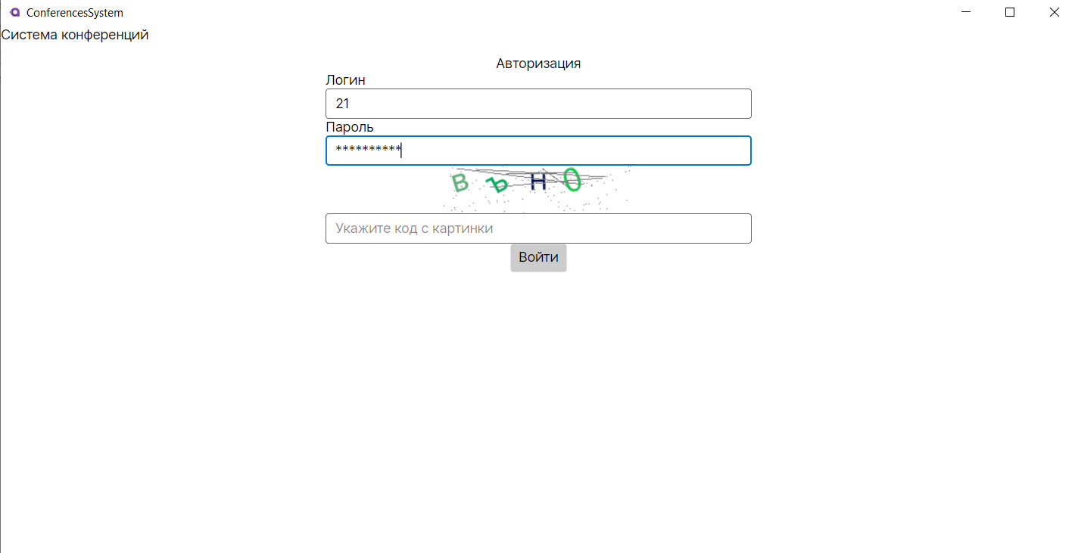

Рисунок – Окно авторизации

### Возможные ошибки

Чтобы правильно ввести учетные данные и определить капчу Вам дается три попытки. Если трижды какие-либо из данных не введены корректно, система блокируется на десять секунд.

После разблокировки системы вы можете продолжить процедуру авторизации, Вам снова положено три попытки.

При этом, если капча введена неверно, она будет сброшена и обновлена, Вам нужно ввести код с самой новой (последней) картинки.

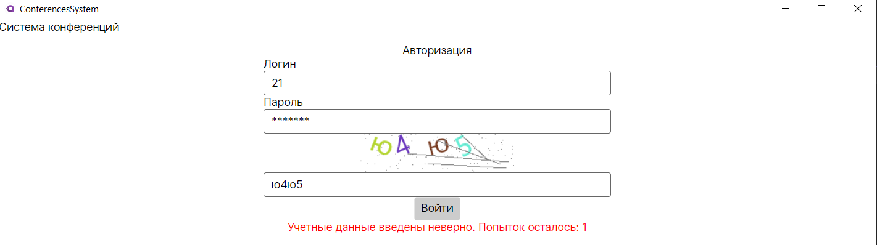

Рисунок – Учетные данные введены неверно

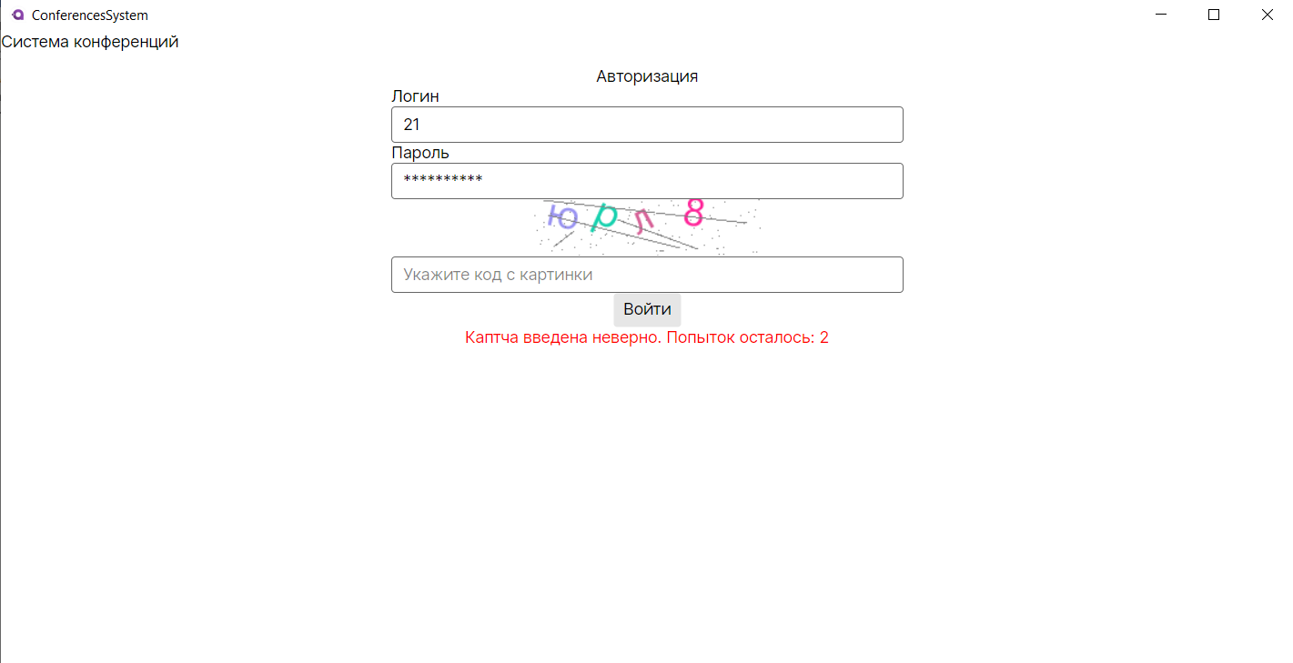

Рисунок – Неверно введена капча

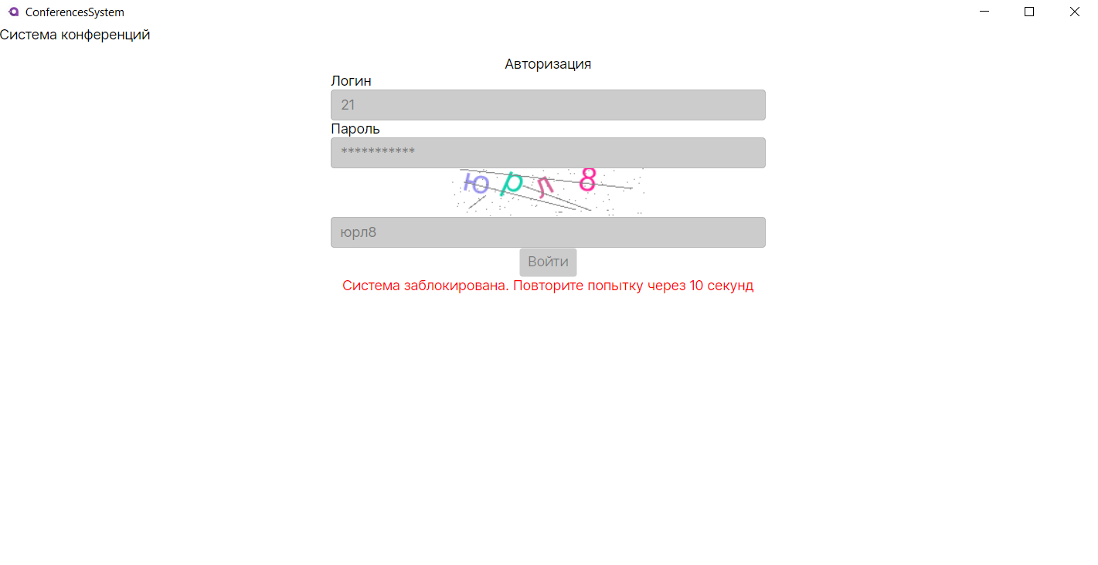

Рисунок – Блокировка системы после 3 неверных попыток входа в систему

### Профиль пользователя

После успешной авторизации Вы окажетесь в окне собственного профиль.

В зависимости от вашей роли будет определен заголовок профиля – «Окно Участника», «Окно Модератора», «Окно Жюри» или «Окно Организатора».

В зависимости от текущего времени входа в систему будет определено приветствие – «Доброе утро», «Добрый день» или «Добрый вечер». Также в приветствии указано имя.

В вашем профиле Вы увидите свою фотографию, и три списка: мероприятия, участники, жюри. Данные списки можно прокручивать.

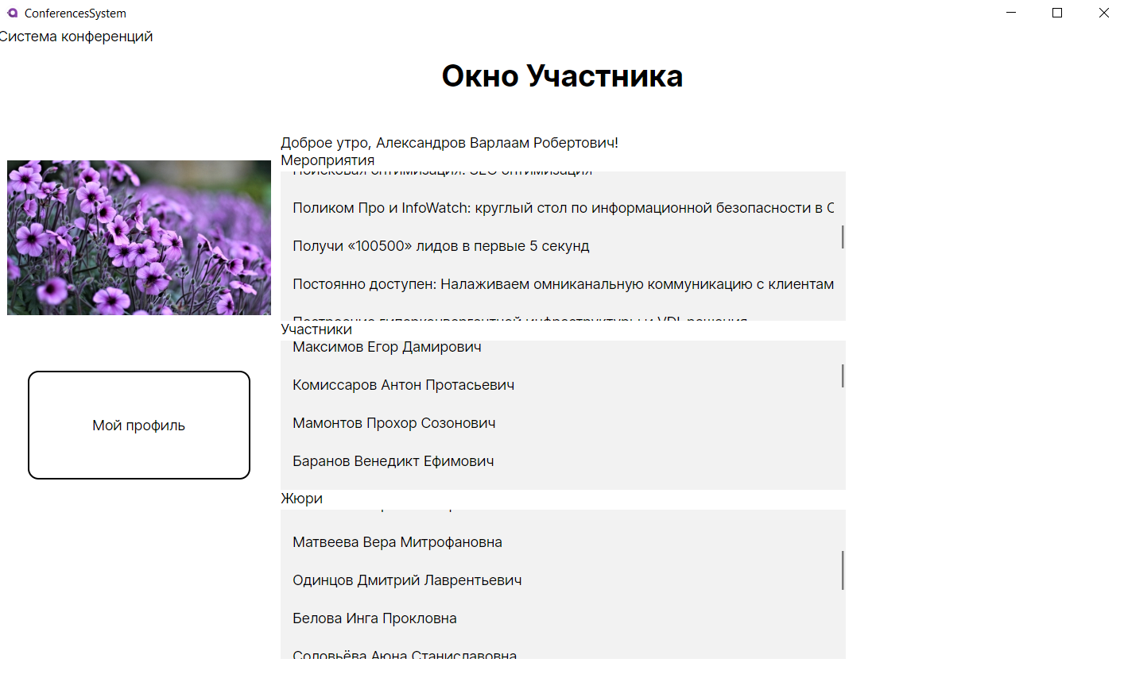

Рисунок – Профиль участника

## Функционал для организаторов

Все организаторы имеют права предыдущего пункта и новые возможности, описанные далее.

### Регистрация модератора/жюри

Когда Вы зайдете в свой профиль, то, в отличие от других групп пользователей, увидите кнопку «Регистрация модератора/жюри». Нажмите ее, чтобы перейти в соответствующую форму добавления нового пользователя данных ролей.

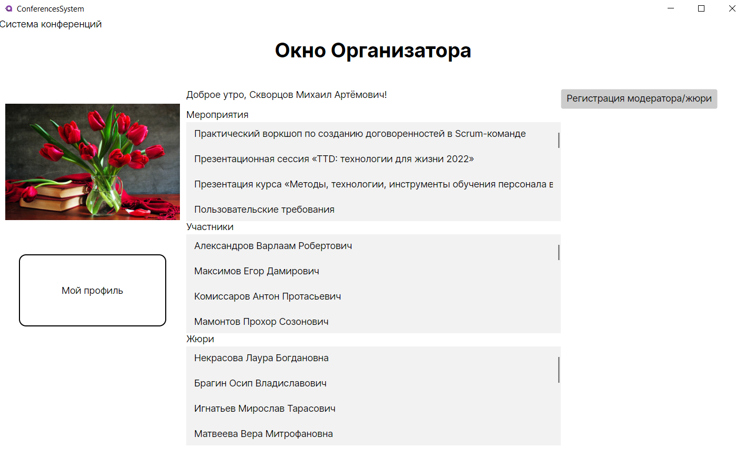

Рисунок – Профиль организатора

### Порядок заполнения формы регистрации модератора/жюри

При переходе на страницу регистрации, Вы увидите форму с такими полями:

* ФИО;
* пол (выбор из списка);
* роль (выбор из списка);
* e-mail;
* телефон с маской +7(999) 099-90-90;
* направление (выбор из списка);
* мероприятие (в случае выбора функции «Прикрепить к мероприятию», выбор из списка по указанному направлению);
* фото (необязательное поле);
* пароль (с повтором).

При заполнение этих данных необходимо учитывать следующее:

* Все поля (кроме картинки и мероприятия) должны быть заполнены;
* E-mail должен быть валидным;
* Пароль должен соответствовать следующим требования:
  + не менее 6 символов;
  + заглавные и строчные буквы;
  + не менее одного спецсимвола;
  + не менее одной цифры.
* Пароли должны совпадать.

Вы можете нажать кнопку «отмена», если не хотите продолжать регистрацию, или кнопку «ок», чтобы сохранить всю информацию. После этого Вы вернетесь в свой профиль.

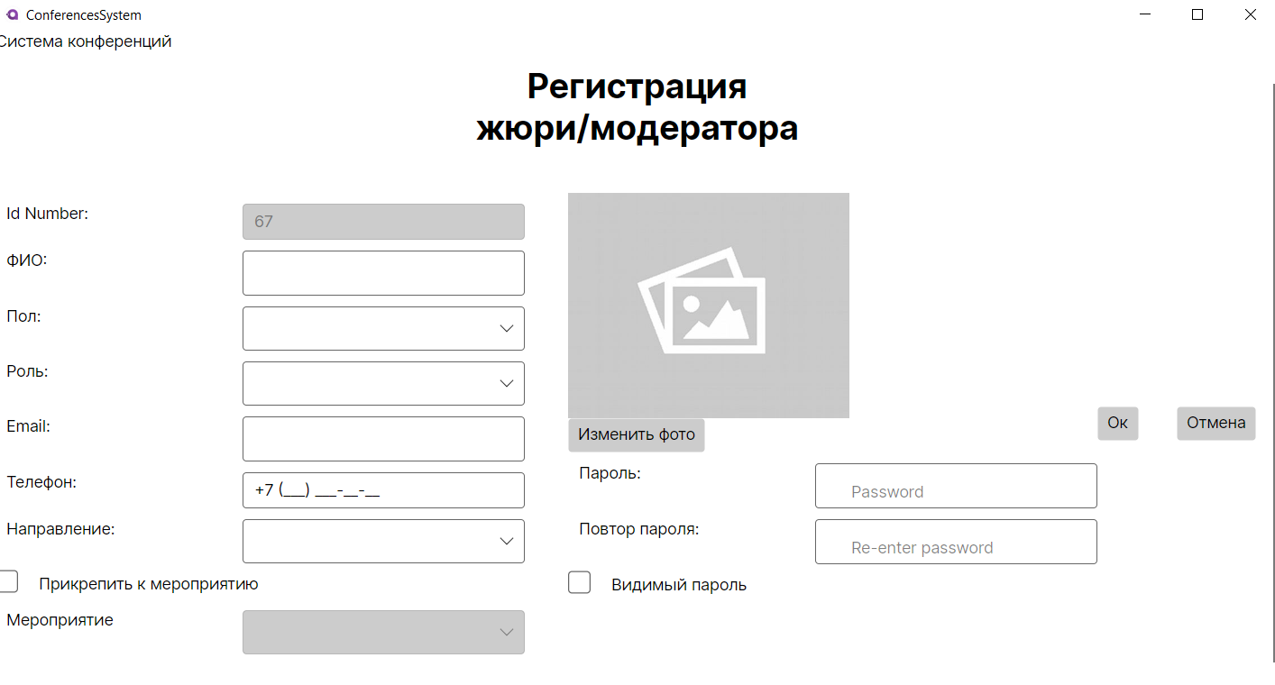

Рисунок – Пустая форма регистрации модератора/жюри

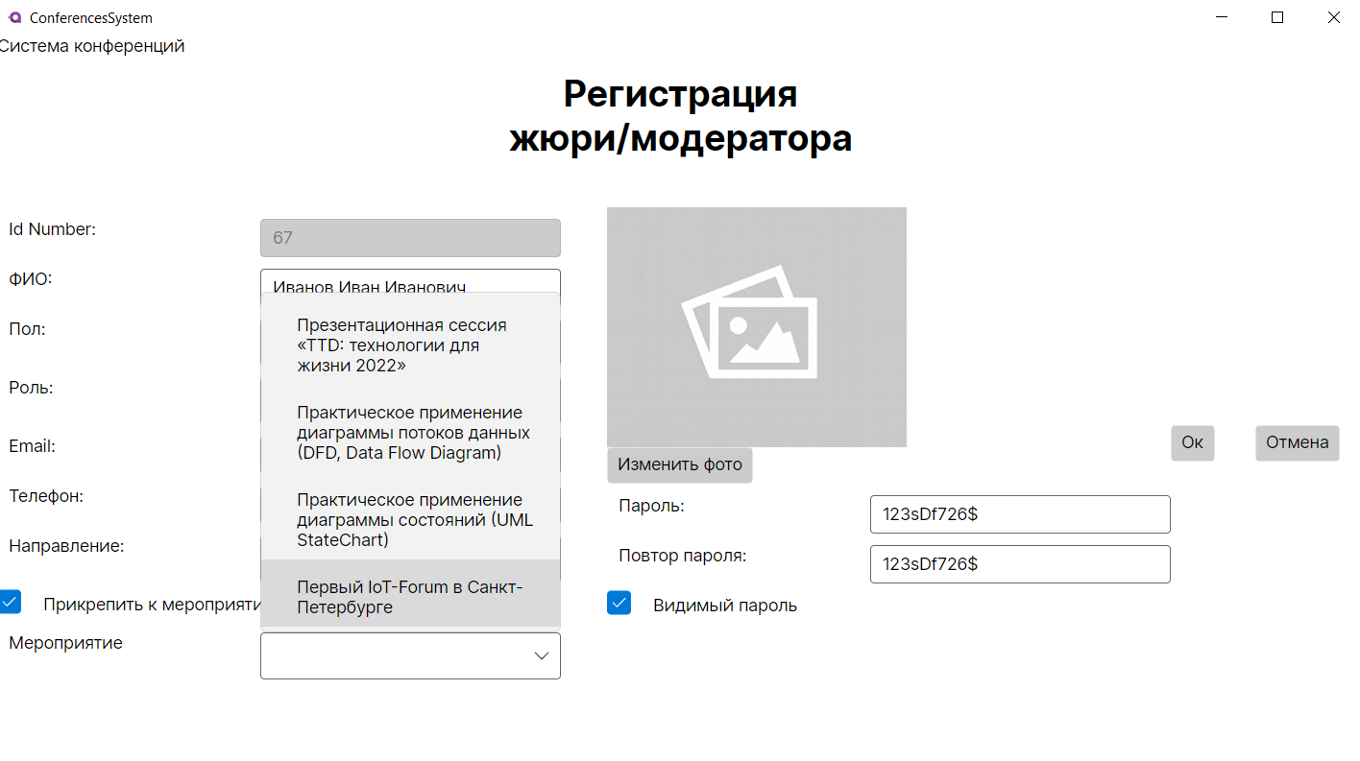

Рисунок – Частично заполненная форма регистрации; выбор мероприятия для прикрепления

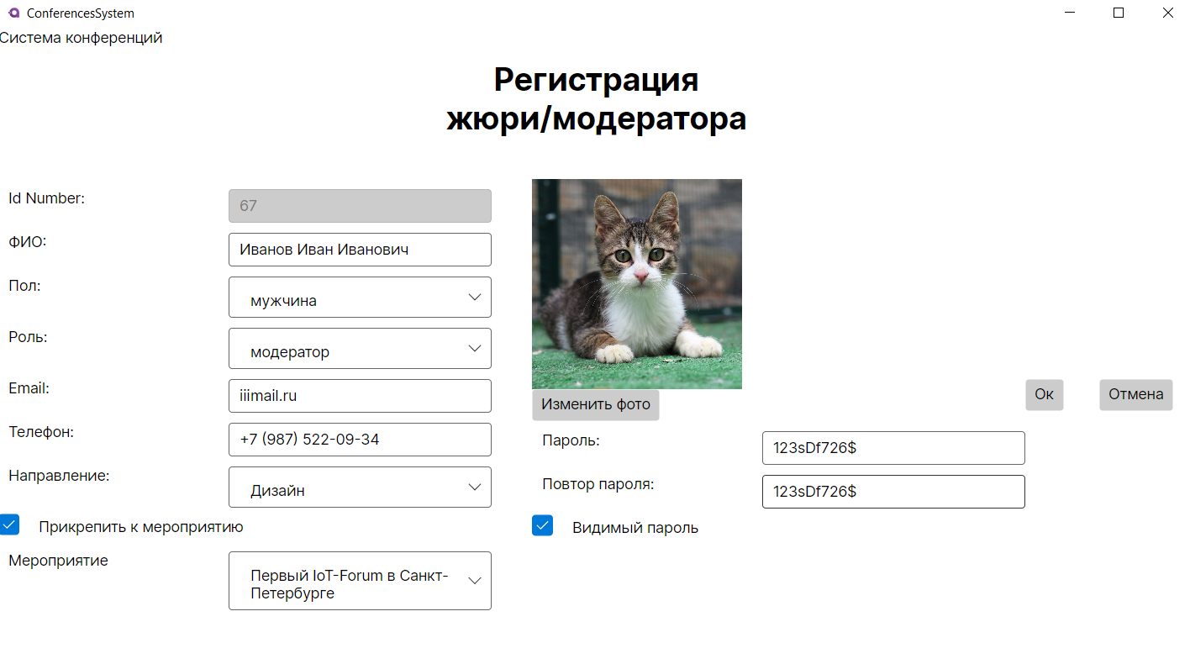

Рисунок – Полностью заполненная форма

### Возможные ошибки

Если какие-либо из критериев предыдущего пункта не соблюдены, пользователь не может быть зарегистрированным, и систем сообщит о данных, которые указаны некорректно.

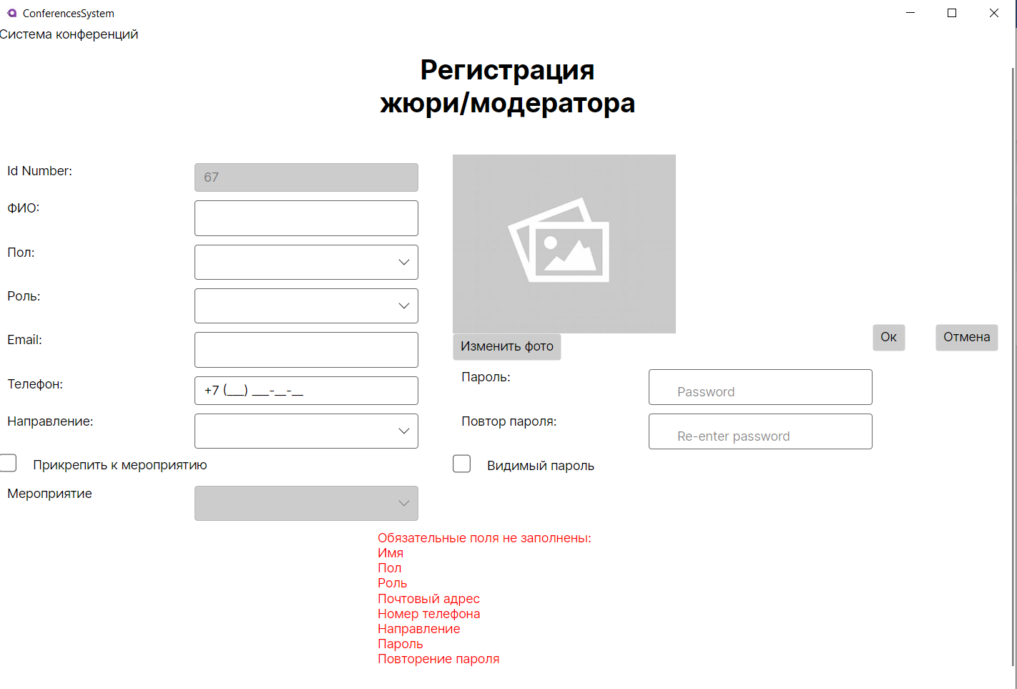

Рисунок – Ошибка: все поля пустые

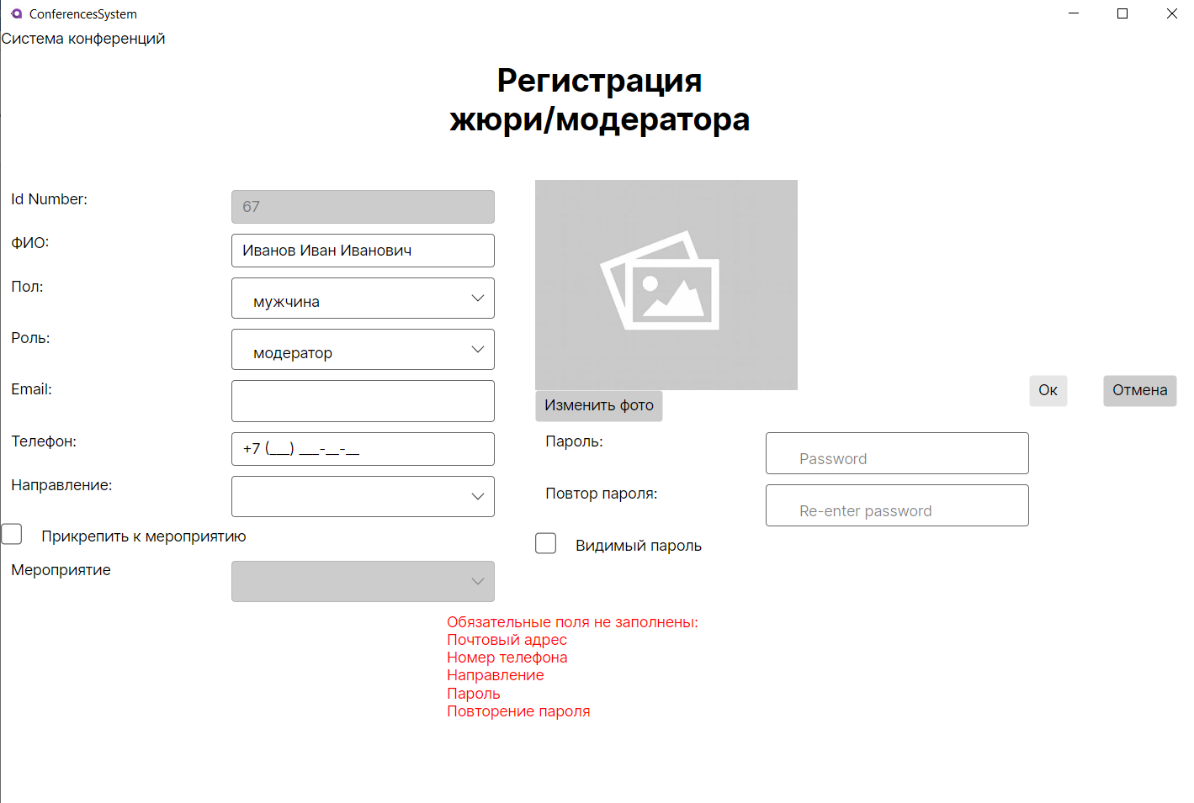

Рисунок – Ошибка: некоторые из полей пустые

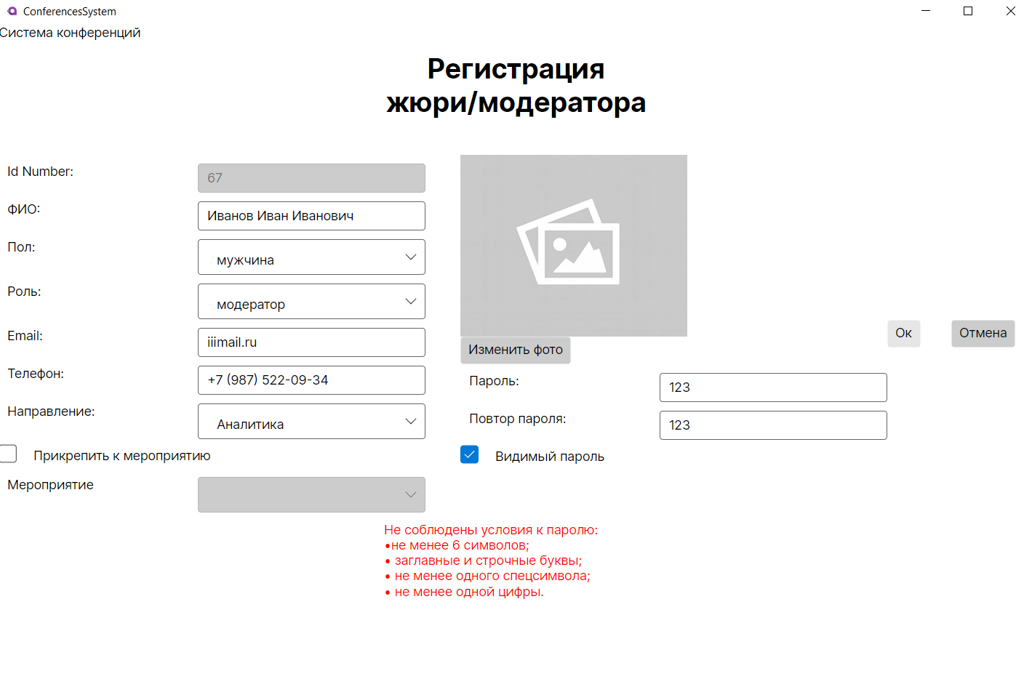

Рисунок – Ошибка: требования к паролю не соблюдены

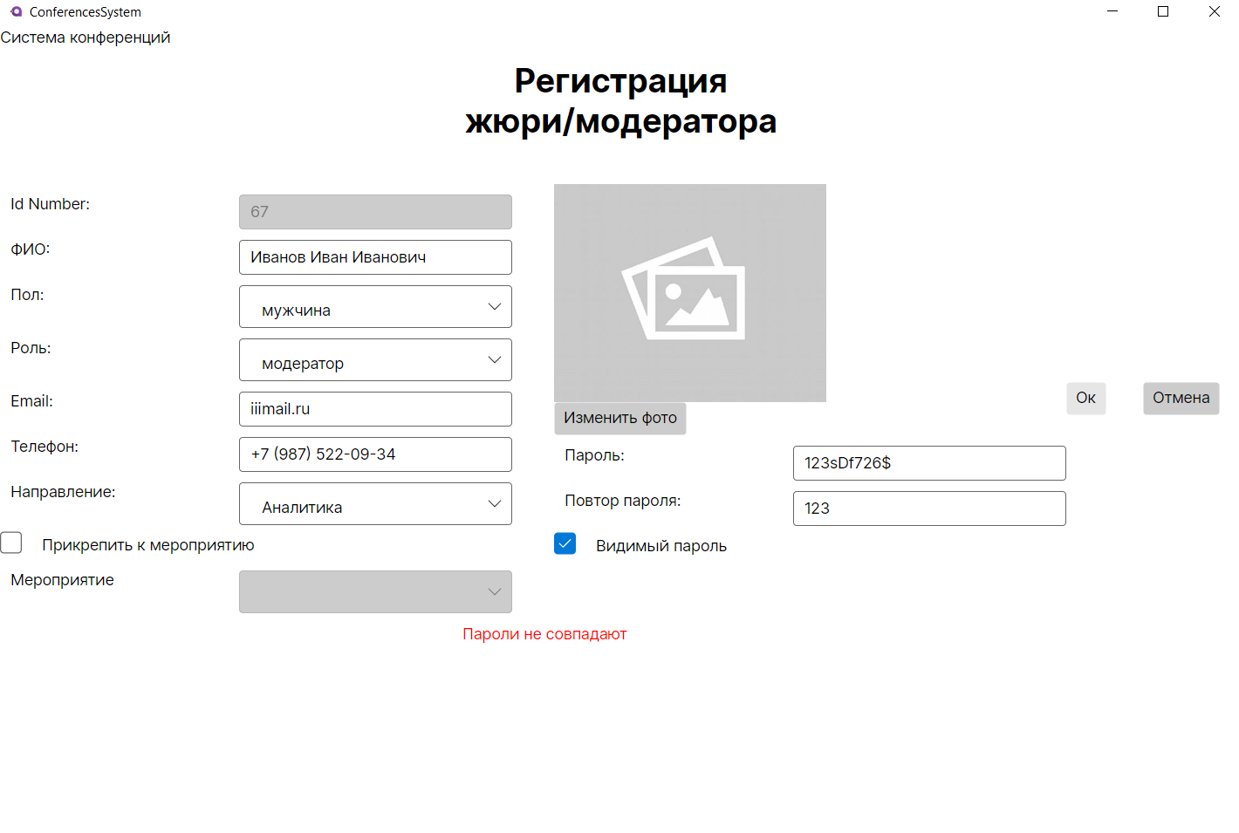

Рисунок – Ошибка: введенные пароли не совпадают

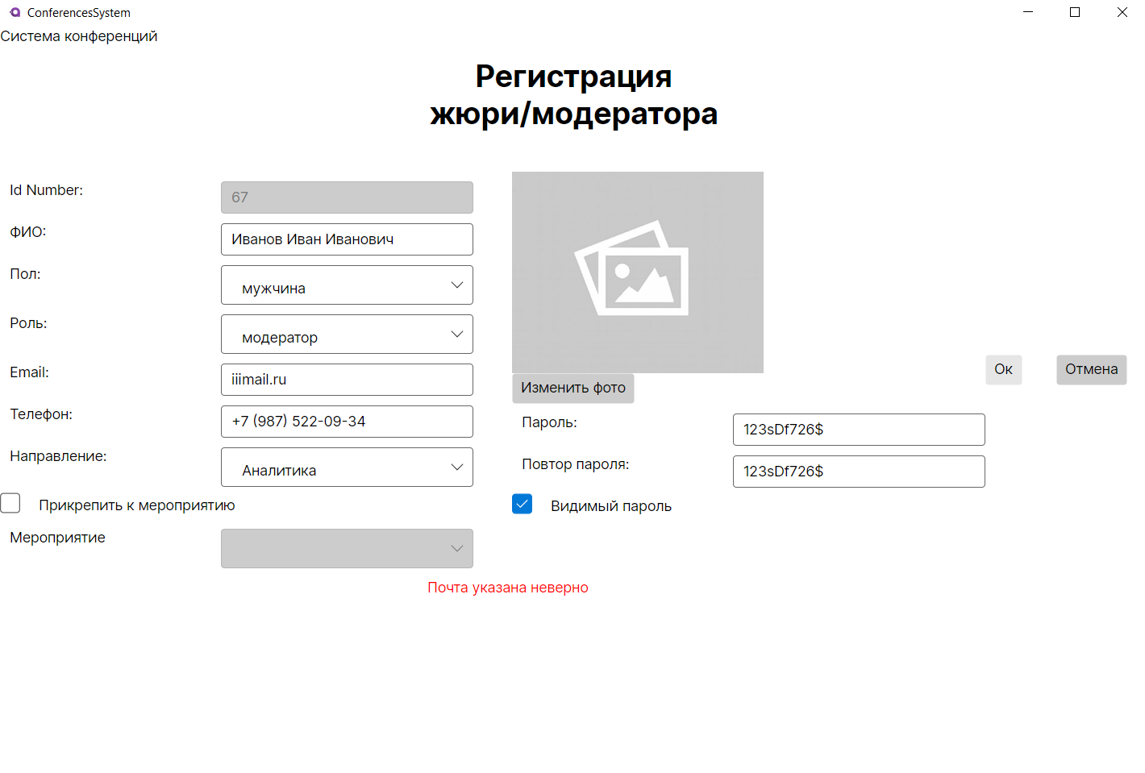

Рисунок – Ошибка: почта не валидна

### Сохранение профиля нового модератора/жюри

Если все поля заполнены корректными данными, и Вы хотите сохранить нового пользователя, нажмите кнопку «ок». Если ошибок не возникло, появится сообщение об успешном сохранении нового пользователя, и через несколько секунд Вы окажетесь в своем профиле.

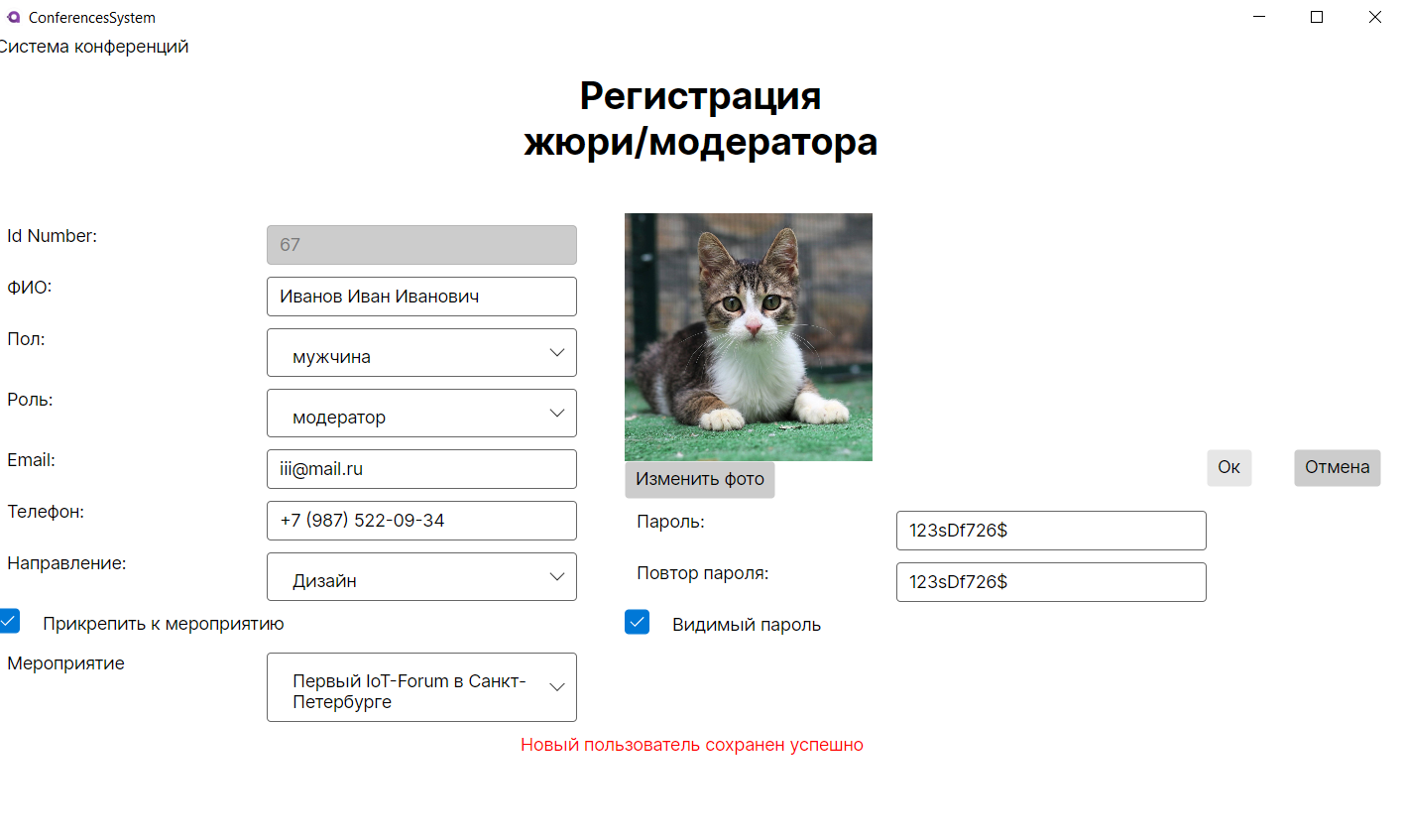

Рисунок – Пользователь сохранен

Авторизуемся от имени только что созданного пользователя, чтобы убедиться, что все данные сохранены.

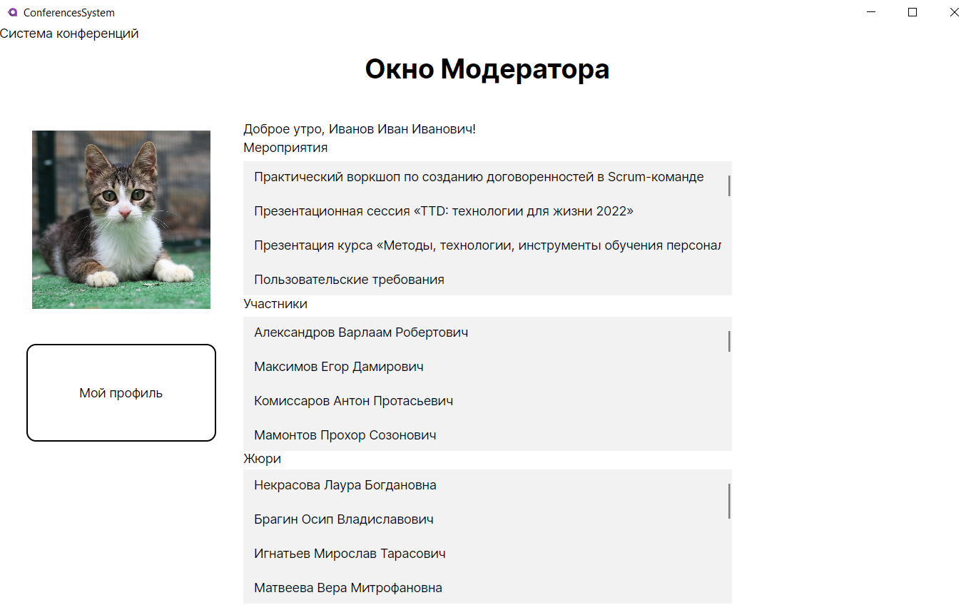

Рисунок – Профиль созданного пользователя

### Отмена регистрации

Если Вы не хотите регистрировать пользователя, хотя уже начали заполнять данные, нажмите кнопку «отмена». Появится сообщение с предупреждением, и если Вы действительно намеренны сбросить все данные, нажмите кнопку «Выйти». После этого вы окажетесь в своем профиле.

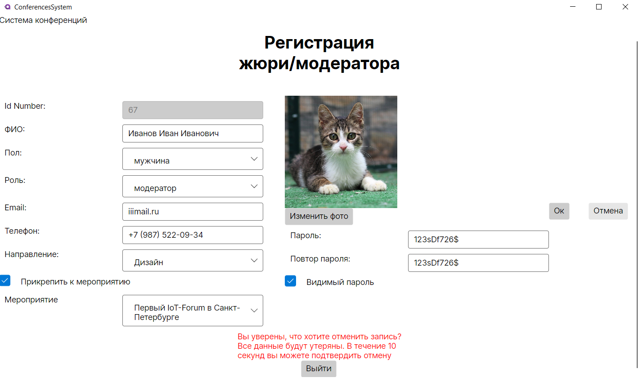

Рисунок – Подтверждение выхода из окна регистрации